**📖 Documentazione del Progetto Icon-24-25: 🌿 Airlytics → Dati e previsioni sulla qualità dell'aria di Achille Carbonara**

**🌍 La Visione di Airlytics**

*Immagina una città in cui l'aria che respiri è sempre monitorata, in cui puoi sapere con precisione quando e dove l'inquinamento raggiunge livelli critici. Immagina un sistema intelligente che non solo analizza i dati ambientali, ma prevede la qualità dell'aria prima che diventi un problema. Questo è Airlytics: un ecosistema avanzato per il monitoraggio e la previsione della qualità dell'aria, pensato per enti pubblici, aziende e cittadini consapevoli.*

*Grazie all'intelligenza artificiale, Airlytics non si limita a raccogliere dati, ma li trasforma in informazioni utili per la tutela della salute pubblica. Con una pipeline completamente automatizzata, il sistema analizza, pulisce e modella i dati per fornire previsioni affidabili sulla qualità dell'aria nelle aree urbane e industriali.*

**📌 Introduzione**

Il progetto **Airlytics** è un sistema di **monitoraggio e previsione della qualità dell'aria**. Il flusso principale prevede:

* **Ingestione dei dati** ambientali da file CSV.
* **Preprocessing e pulizia dei dati**.
* **Addestramento di un modello di machine learning** per predire valori di inquinanti.
* **Previsione sui nuovi dati**.
* **Valutazione del modello**.

Il sistema è modulare ed estendibile, permettendo l'aggiunta di nuovi modelli e strategie di previsione.

**📂 Struttura del Progetto**

Il progetto è organizzato come segue:

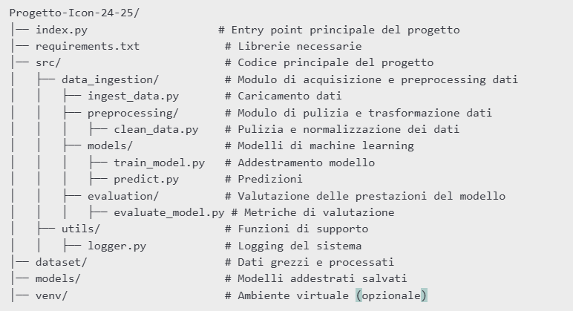

**⚙️ Setup dell'Ambiente**

Per avviare il progetto, segui questi passi:

1. **Clonare il repository:**

git clone https://github.com/tuo_repo/Progetto-Icon-24-25.git

cd Progetto-Icon-24-25

1. **Creare e attivare un ambiente virtuale:**

python3 -m venv venv

source venv/bin/activate # Mac/Linux

venv\Scripts\activate # Windows

1. **Installare le dipendenze:**

Pip install -r requirements.txt

1. **Eseguire il progetto:**

python3 index.py

**🔄 Flusso di Esecuzione**

1. **Ingestione dei dati** → ingest_data.py legge i dati grezzi.
2. **Pulizia e preprocessing** → clean_data.py rimuove outlier e normalizza.
3. **Addestramento del modello** → train_model.py addestra il modello.
4. **Previsione** → predict.py genera previsioni sui dati.
5. **Valutazione** → evaluate_model.py calcola metriche di accuratezza.

**🔍 Spiegazione dei Moduli**

**📌 data_ingestion/**

* **ingest_data.py** → Legge i dati grezzi e li salva in dataset/raw/.
* **preprocessing/clean_data.py** → Pulizia dei dati con rimozione di outlier, normalizzazione e salvataggio in dataset/processed/.

**📌 models/**

* **train_model.py** → Addestra un modello di machine learning e lo salva in models/.
* **predict.py** → Usa il modello addestrato per generare previsioni.

**📌 evaluation/**

* **evaluate_model.py** → Calcola metriche di accuratezza del modello.

**📌 utils/**

* **logger.py** → Sistema di logging per tenere traccia delle operazioni svolte.

**📌 Tecnologie Utilizzate**

* **Python 3.x**
* **Pandas, NumPy** → Manipolazione e analisi dati.
* **Scikit-learn** → Modelli di machine learning.
* **Matplotlib** → Visualizzazione dati.
* **Logging** → Gestione dei log di sistema.

**🚀 Possibili Miglioramenti**

* **Ottimizzazione del modello** → Testare modelli più avanzati.
* **Automazione del pipeline** → Creare una pipeline completa con Airflow.
* **Visualizzazione dati** → Dashboard interattiva per i risultati.
* **Supporto per più fonti di dati** → Collegare API di dati in tempo reale.

**📜 Copyright**

© 2025 Airlytics. Tutti i diritti riservati. Questo documento e il codice contenuto nel progetto sono protetti da copyright. È vietata la riproduzione, la distribuzione o la modifica non autorizzata senza il consenso esplicito dell'autore.